ANÁLISE DA VIABILIDADE ECONÔMICA DE ATIVIDADE VAREJISTA DE AÇO INOXIDÁVEL EM GOIÂNIA E REGIÃO
JÚNIOR, MARCELO LOPES DOS SANTOS. VITTOY, RICARDO. RODRIGUES, PRISCILLA BORGES DE FREITAS. MORAIS, ELÓDIA TEODORO VALADÃO.

Pontifícia Universidade Católica de Goiás - Escola Politécnica e de Artes
Engenharia de Produção
Goiânia-GO-Brasil
RESUMO: O estudo teve como objetivo analisar a viabilidade econômica da implantação de uma empresa de comercialização e beneficiamento de aço inoxidável, com foco em corte, dobra e revenda de chapas, tubos e bobinas, na cidade de Goiânia (GO). A metodologia baseou-se em uma abordagem quantitativa e analítica, envolvendo a projeção de fluxo de caixa para um horizonte de 10 anos. Foram aplicados os principais indicadores financeiros de viabilidade, Valor Presente Líquido (VPL), Taxa Interna de Retorno (TIR), Índice de Lucratividade (IL) e Payback Descontado (PBD), para avaliar o desempenho do investimento. Os resultados obtidos confirmaram a viabilidade econômica do projeto, com VPL de R$ 413.902,94, TIR de 28,6% ao ano, IL de 1,38 e Payback Descontado de 7 anos e 2 meses. A análise tributária apontou o regime de Lucro Presumido como o mais vantajoso, devido à menor carga fiscal e maior previsibilidade de fluxo de caixa. Conclui-se que o empreendimento é tecnicamente viável, financeiramente atrativo e estrategicamente bem posicionado, com potencial de crescimento sustentável no setor metalúrgico do Centro-Oeste.
Palavras-chave: Fluxo de caixa. Lucro Presumido. Setor Metalúrgico. Layout.

ABSTRACT: The study aimed to analyze the economic feasibility of establishing a company specializing in the commercialization and processing of stainless steel, focusing on cutting, bending, and reselling sheets, tubes, and coils in the city of Goiânia (GO). The methodology was based on a quantitative and analytical approach, involving a 10-year cash flow projection. The main financial feasibility indicators—Net Present Value (NPV), Internal Rate of Return (IRR), Profitability Index (PI), and Discounted Payback (DPB)—were applied to evaluate the investment’s performance.The results confirmed the economic feasibility of the project, with an NPV of R$ 413,902.94, an IRR of 28.6% per year, a PI of 1.38, and a Discounted Payback of 7 years and 2 months. The tax analysis identified the Presumed Profit (Lucro Presumido) regime as the most advantageous, due to its lower tax burden and greater cash-flow predictability. It is concluded that the venture is technically feasible, financially attractive, and strategically well-positioned, with potential for sustainable growth in the metallurgical sector of the Center-West region.
Keywords: Cash flow. Presumed Profit. Metallurgical sector. Layout.

Introdução

O setor metalúrgico é um dos principais motores da economia brasileira, responsável por gerar empregos, movimentar cadeias produtivas e fornecer insumos essenciais para diversos segmentos industriais. Entre os materiais mais relevantes, o aço inoxidável ocupa posição de destaque por suas propriedades de resistência à corrosão, durabilidade, facilidade de limpeza e aparência estética, o que o torna indispensável nas áreas alimentícia, farmacêutica, hospitalar, automotiva, construção civil e outras.
De acordo com a Associação Brasileira do Aço Inoxidável (ABINOX, 2024), o consumo aparente de produtos de aço inoxidável no Brasil ultrapassou 500 mil toneladas em 2023, representando um crescimento de 7,8% em relação ao ano anterior. Esse aumento reflete tanto a retomada dos investimentos industriais quanto a diversificação do uso do inox em projetos de infraestrutura e design. A demanda tende a se manter em expansão, acompanhando o crescimento da indústria nacional e o avanço de tecnologias de beneficiamento e corte automatizado, que permitem maior aproveitamento e precisão no uso do material.
Apesar desse avanço, o mercado brasileiro de inox ainda é concentrado em poucos polos industriais. A produção nacional é liderada pela Aperam South America (Aperam, 2024), única fabricante de aço inoxidável no país, localizada em Timóteo (MG). A logística de distribuição é centralizada principalmente no Sudeste e no Sul, o que cria desafios para regiões mais afastadas, como o Centro-Oeste, onde há forte demanda, mas baixa oferta local de revendas e estruturas de estocagem (SEBRAE, 2022).
No Estado de Goiás, o aço inoxidável tem se consolidado como um insumo fundamental para empresas dos setores alimentício, de refrigeração, arquitetura metálica, equipamentos hospitalares, frigoríficos e usinas do setor sucroalcooleiro. A Região Metropolitana de Goiânia concentra boa parte dessas indústrias, o que cria um mercado local expressivo para produtos semiacabados, como chapas, tubos e perfis de inox. Segundo o Instituto Brasileiro de Geografia e Estatística (IBGE, 2024), a indústria goiana foi responsável por 23,8% do Produto Interno Bruto (PIB) estadual em 2023, com destaque para o subsetor de transformação metálica, que mantém taxas consistentes de crescimento.
Contudo, a maior parte dos empresários goianos que utilizam aço inoxidável depende de fornecedores situados nas regiões Sul e Suldeste ou até mesmo importando de fora do país, arcando com fretes elevados, prazos longos de entrega e volatilidade de preços causada por variações cambiais e logísticas. Essa dependência encarece o produto final e reduz a competitividade das empresas locais frente à concorrência de grandes centros ou de aço importado de países como China e Índia, cujos preços frequentemente são inferiores aos nacionais (CNI, 2023).
Nesse contexto, a implantação de uma empresa varejista de aço inoxidável em Goiânia (GO) apresenta-se como uma alternativa estratégica para aproximar o fornecimento, reduzir custos operacionais e fortalecer a cadeia regional de suprimentos. O empreendimento teria como público-alvo pequenas e médias indústrias de diferentes ramos, serralherias, empresas de corte e dobra, e prestadores de serviços que demandam materiais sob medida e com disponibilidade imediata.
O presente estudo tem como objetivo geral analisar a viabilidade econômica do investimento em uma empresa de comercialização e beneficiamento de aço inoxidável, em Goiânia, avaliar se o investimento é capaz de gerar retorno financeiro satisfatório. Apresentará também, como objetivos específicos: identificar tamanho do mercado, limitações logísticas, levantar custos para implatação da empresa, impostos e regime tributário e participação no mercado.

2. Referencial Teórico
2.1 O setor do aço inoxidável no Brasil
O desempenho do setor está diretamente vinculado à demanda industrial e ao comportamento do mercado global de metais. O Instituto Aço Brasil (2024) aponta que, nos últimos anos, houve uma tendência de valorização das ligas de alto desempenho, em resposta à busca por materiais mais duráveis e tecnicamente avançados. Esse cenário tem impulsionado a diversificação da cadeia de distribuição, com o surgimento de pequenas e médias revendas regionais que complementam a oferta dos grandes distribuidores nacionais.
Outro ponto relevante é o papel do aço inoxidável dentro da chamada Indústria 4.0, que envolve processos de automação, corte a laser e conformação digital. De acordo com o SENAI (2024), o avanço tecnológico vem ampliando a demanda por materiais capazes de suportar processos precisos e de alto desempenho, o que reforça o uso do inox em linhas produtivas robotizadas e em projetos personalizados.
Nesse contexto, o setor de distribuição de aço inoxidável deixa de atuar apenas como elo logístico e passa a desempenhar função estratégica de suporte técnico e comercial, aproximando fabricantes e consumidores finais, especialmente em mercados regionais com potencial de crescimento, como o Centro-Oeste.

2.2 O mercado regional e as oportunidades em Goiás
A economia goiana tem apresentado crescimento consistente no setor industrial, apoiada por políticas públicas de incentivo e pela localização estratégica no centro do país. De acordo com a Federação das Indústrias do Estado de Goiás (FIEG, 2024), o estado tem atraído investimentos em cadeias de valor associadas à metalurgia, alimentos e equipamentos industriais, impulsionando a necessidade de fornecedores locais de materiais metálicos e estruturais.
Apesar desse avanço, a estrutura de fornecimento de insumos metálicos ainda é concentrada fora do estado, o que gera dependência logística e elevação dos custos de produção. A Confederação Nacional do Transporte (CNI, 2024) estima que o transporte rodoviário interestadual pode representar entre 15% do valor final do produto, dependendo da distância e do tipo de carga. Essa ineficiência logística impacta diretamente o preço final de produtos e serviços em Goiás, tornando os negócios locais menos competitivos em relação polos de distribuição mais próximos.
O Plano Estrategico Estadual de Desenvolvimento Economico (CODEGO, 2022) estabelece metas como prioridade estratégica para o estado. Entre as metas estão o incentivo à criação de centros regionais de estocagem e distribuição e o apoio à instalação de pequenas indústrias de transformação metálica, especialmente na Região Metropolitana de Goiânia. Tais medidas tem como objetivo reduzir custos logísticos, aumentar o valor agregado local e diversificar a base produtiva.
O aço inoxidável se insere nesse contexto como um segmento de oportunidade, pois combina demanda estável, uso transversal em diversos setores e alta barreira técnica de entrada. O SEBRAE (2021) reforça que pequenas empresas com foco em revenda e beneficiamento podem prosperar em mercados regionais ao oferecer agilidade de atendimento, personalização de cortes e suporte técnico, fatores cada vez mais valorizados por clientes industriais e de construção.
Portanto, a abertura de uma empresa de revenda de aço inoxidável em Goiânia representa uma resposta prática às lacunas logísticas e de abastecimento identificadas, podendo contribuir diretamente para o fortalecimento da competitividade regional e para o avanço da industrialização goiana.

2.3 Indicadores de viabilidade econômica
A análise de viabilidade econômica de um empreendimento de revenda ou distribuição industrial busca quantificar a relação entre o capital investido, os fluxos de receita esperados e os custos envolvidos, em função de um horizonte temporal definido. Essa abordagem torna-se ainda mais relevante em negócios que demandam altos investimentos iniciais e operam com margens estreitas, como no caso de revenda de insumos metálicos. Conforme Casarotto Filho (2020), a análise econômico-financeira de um projeto deve ser baseada em indicadores capazes de medir a geração de valor, o risco e o prazo de retorno do investimento. Entre os principais indicadores utilizados estão o Valor Presente Líquido (VPL), a Taxa Interna de Retorno (TIR), o Payback e o Custo de Capital, que auxiliam na tomada de decisão sobre a viabilidade do empreendimento.
No contexto de micro e pequenas empresas industriais, o SEBRAE (2021) destaca que a construção de um fluxo de caixa projetado, que contemple investimento inicial, custos fixos e variáveis, receitas estimadas e eventual valor residual, constitui condição essencial para embasar decisões de investimento. A partir desse fluxo, calcula-se os principais indicadores: o Valor Presente Líquido (VPL) que expressa o valor corrente dos fluxos de caixa futuros descontados por uma taxa mínima de atratividade; a Taxa Interna de Retorno (TIR) que aponta a rentabilidade percentual do projeto; o Índice de Lucratividade (IL) que mostra quantas unidades monetárias são geradas por cada unidade investida; e o Payback Descontado (PBD) que estima o tempo necessário para recuperar o capital investido levando em conta o valor do dinheiro no tempo (LIRA; SILVA, 2025). Vale lembrar que, em estudos voltados à revenda/distribuição de insumos industriais, embora ainda sejam escassos trabalhos publicados, verificou-se que a adoção desses indicadores contribui para validar a atratividade do negócio e comparar cenários de risco (TOP INVEST, 2025).
Dessa forma, o uso combinado dessas métricas confere à análise uma visão concreta e clara sobre a viabilidade financeira do empreendimento. Nesse sentido, a implementação desses indicadores no estudo de viabilidade para implantação de um de uma revenda varejista de aço inoxidável em Goiânia (GO) garante que a avaliação não se limite a pesquisas de mercado, mas se fundamente em metodologia reconhecida e aplicável, permitindo uma tomada de decisão mais segura para o investidor e para os stakeholders envolvidos.

3. Metodologia
3.1 Tipo e abordagem da pesquisa
Adotou-se uma abordagem quantitativa, baseada em dados financeiros e mercadológicos que permitem mensurar custos, receitas e retornos esperados do investimento. Essa estrutura metodológica busca traduzir as condições reais do mercado e dos investimentos necessários, oferecendo um diagnóstico objetivo sobre a atratividade do projeto.
Além da avaliação financeira, também foi elaborado o arranjo físico de maquinários, área de estoque e área de embarque/desembaque de materias, com base em princípios de engenharia de produção e logística industrial, considerando eficiência operacional, fluxo de materiais, segurança e aproveitamento de espaço. Foram definidos setores específicos para manobra de caminhões, armazenamento de chapas, tubos e bobinas, além das áreas destinadas às máquinas de corte a laser, corte e dobra e ao escritório administrativo. A inclusão do layout permite avaliar a funcionalidade e a coerência estrutural do investimento, agregando uma dimensão prática ao estudo econômico.

3.2 Coleta e tratamento dos dados
A coleta de dados envolveu tanto informações primárias quanto secundárias. As fontes primárias foram compostas por estimativas reais de investimento, custos operacionais e despesas administrativas obtidas junto a fornecedores e empresas do ramo locais. As fontes secundárias compreenderam dados setoriais de instituições como o Instituto Aço Brasil (IABR), o Instituto Brasileiro de Geografia e Estatística (IBGE), o Serviço Brasileiro de Apoio às Micro e Pequenas Empresas (SEBRAE) e relatórios de empresas produtoras de aço inoxidável.
Além dessas fontes, foi realizada uma pesquisa de mercado para estimar o potencial de consumo e a projeção de demanda de aço inoxidável em Goiânia ao longo dos próximos dez anos. Inicialmente, foram analisados dados históricos de consumo no Brasil e no Centro Oeste, extraídos de relatórios industriais e publicações de órgãos de comércio. Em seguida, utilizou-se uma base regional consolidada por uma assessoria de mercado especializada no setor de aço inoxidável, que reúne informações de distribuidores e fabricantes atuantes na região. Essa base permitiu identificar o volume médio de vendas, os principais segmentos consumidores e o comportamento do mercado local, servindo como referência para as projeções de crescimento utilizadas no estudo.

3.3 Procedimentos de análise
Com base nas informações levantadas, foi desenvolvido um modelo financeiro para avaliar a viabilidade do empreendimento. O estudo considerou a estrutura de receitas, custos e investimentos ao longo de um horizonte de dez anos (2026 a 2035), aplicando os principais indicadores de desempenho econômico: VPL, TIR, IL e PBD.
As receitas foram estimadas com base no volume médio mensal de vendas de aço inoxidável, obtido a partir da pesquisa de mercado e de informações fornecidas por distribuidores e fabricantes atuantes no setor. O cálculo considerou o preço médio praticado por quilo do material e a taxa média de crescimento da demanda na região. A receita anual foi então projetada para todo o horizonte de análise, com ajustes proporcionais ao crescimento esperado do mercado e à capacidade instalada do galpão.
Os custos foram classificados e calculados de acordo com sua natureza e função no negócio. Os custos fixos englobaram despesas administrativas, energia elétrica, água, aluguel, seguro e IPVA dos veiculos, material de limpeza, salários e encargos de funcionários. Já os custos variáveis consideraram os gastos proporcionais às vendas, como transporte, embalagem, comissões, impostos incidentes sobre a comercialização e custo de aquisição de material.
O investimento inicial incluiu os custos e gastos não só de aquisição de equipamentos, implantação de sistemas e formação do capital de giro, mas também valores para manter a empresa nos 3 primeiros meses, os quais não terão atividades de vendas. Todos os valores foram obtidos com base em orçamentos reais e atualizados conforme as condições médias do mercado local.
Como a empresa poderá se enquadrar tanto no regime de Lucro Presumido quanto no de Lucro Real, foi incluída uma análise comparativa entre esses dois enquadramentos tributários, a fim de identificar qual apresenta maior rentabilidade e melhor equilíbrio entre carga fiscal e retorno financeiro. Portanto, quando calculado o Lucro Presumido, utilizou-se um percentual fixo sobre a receita bruta para determinar a base de cálculo dos tributos federais (IRPJ, CSLL, PIS e COFINS). Já no Lucro Real, os impostos foram apurados sobre o lucro contábil efetivo, considerando receitas, custos e despesas operacionais.
A Taxa Mínima de Atratividade (TMA) utilizada para o desconto dos fluxos de caixa foi de 25,19% ao ano, definida conforme o custo de oportunidade do capital e as condições médias de mercado.
Em razão das variações possíveis nos preços do aço inox e nas condições econômicas, foi adotado um estudo de sensibilidade financeira do custo com material, que é adquirido para ser revendido, combinando dados de mercado e indicadores financeiros para embasar a análise.

4. Resultados e Discussões
4.1 Caracterização do investimento
O investimento proposto consiste na implantação de uma empresa de comercialização e beneficiamento de aço inoxidável, com foco em corte, dobra e revenda de chapas, tubos e bobinas. A estrutura física será instalada em um galpão de 600 m², localizado na Rua 38, nº 2, Setor Santos Dumont, em Goiânia – GO. O empreendimento será formalizado sob a natureza jurídica de Sociedade Limitada Unipessoal (SLU), com enquadramento nos CNAEs 4744-0/05 – Comércio varejista de ferragens e ferramentas e 25.99-3-99 – Fabricação de outros produtos de metal não especificados anteriormente, abrangendo atividades de venda, corte e dobra de aço inoxidável.
O imóvel (Figura 1) será locado, com valor mensal de R$ 6.000,00 e conta com três banheiros, um escritório adminstrativo área de manobra, ampla área livre para carga e descarga e ampla área para estocagem de material. Sua localização oferece acesso direto a três importantes vias urbanas (Figura 2): a Avenida Anhanguera, a Avenida Perimetral Norte e a rodovia GO-070, que facilitam a logística de transporte e distribuição de materiais. Essa posição estratégica contribui para a redução de custos com frete e melhora no tempo de atendimento aos clientes.

Figura 1: Planta Baixa do Galpão
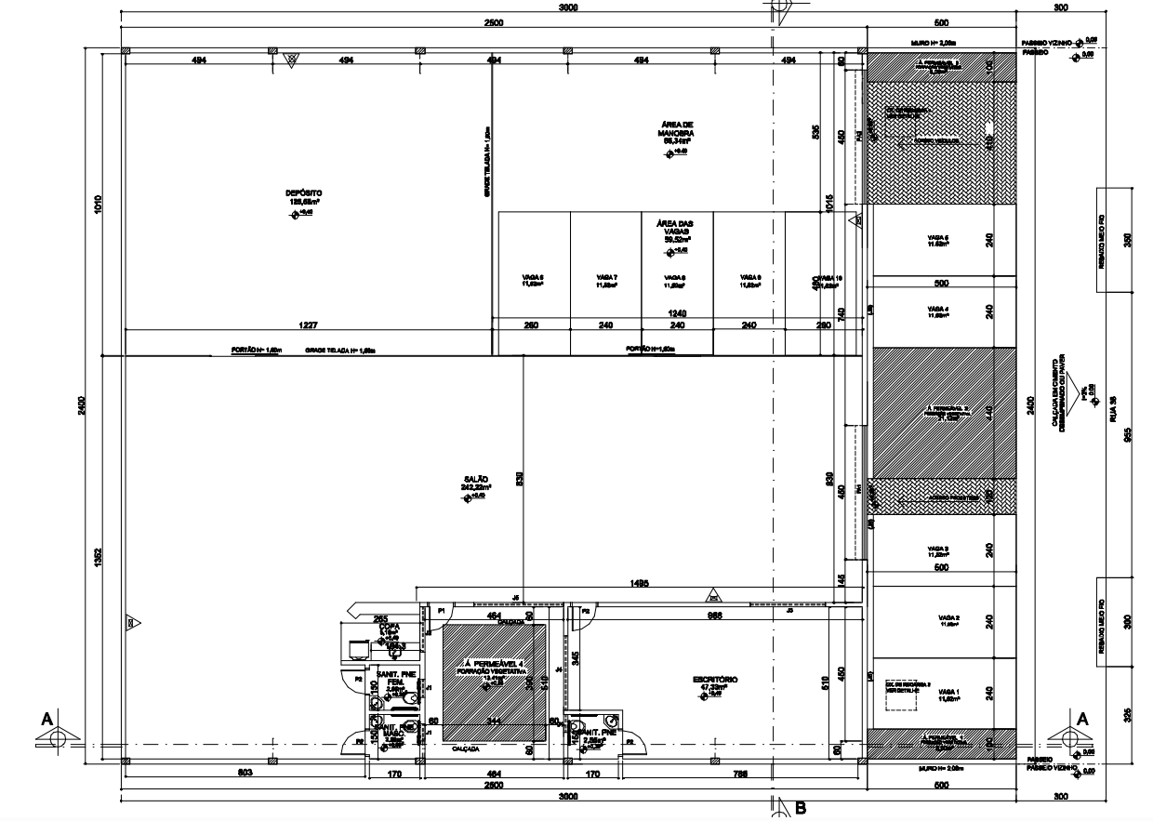
Fonte: Elaborada pelo autor (2025)

Figura 2: Localização do Galpão
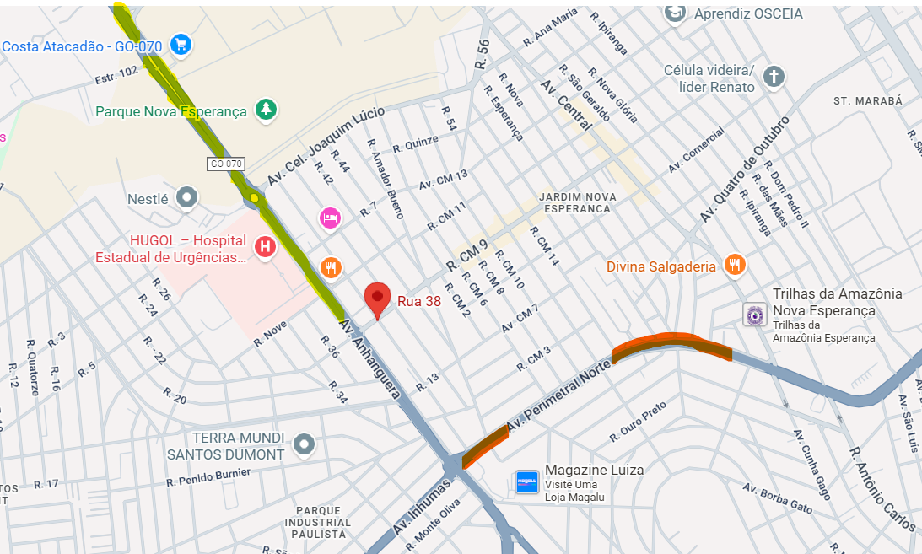
Fonte: Google Maps (2025)
O investimento inicial total estimado é de R$ 1.089.555,56, valor que compreende a aquisição de máquinas e equipamentos industriais, veículos (como empilhadeira, caminhão e caminhonete), impostos (como IPVA e IPTU), adequação do imóvel, compra de mobiliário, computadores, implantação de sistemas administrativos e formação do capital de giro. O investimento também prevê recursos para cobrir os três primeiros meses de operação, período destinado à estruturação e ao início das atividades comerciais, como o salário dos funcionários nesses meses. No final do 5° ano, é realizada a troca dos veiculos e computadores, totalizando um valor de R$ 573.200,00, o qual entra como investimento no 1° mês do 6° ano.
Entre os equipamentos industriais previstos estão a CNC Plasma Corte STP1530R, destinada ao corte preciso de chapas metálicas com alta eficiência e baixo desperdício, e a Máquina de Dobra Press Brake CNC Otinus PBO 3112, responsável pelo processo de conformação e dobra de peças em aço inoxidável. A aquisição dessas máquinas permite oferecer serviços de corte e dobra com precisão dimensional e acabamento de alta qualidade, ampliando a competitividade e o valor agregado do produto final.
A estrutura (Figura3) foi planejada de acordo com o layout desenvolvido para o empreendimento, que prevê áreas distintas para armazenamento de chapas, tubos e bobinas, setores de corte a laser e corte e dobra, escritório administrativo e copa. O arranjo físico foi projetado para garantir o fluxo contínuo de materiais, reduzir deslocamentos internos e aumentar a produtividade operacional, respeitando princípios de ergonomia e segurança.

Figura 3 – Corte 3D do Galpão mobiliado

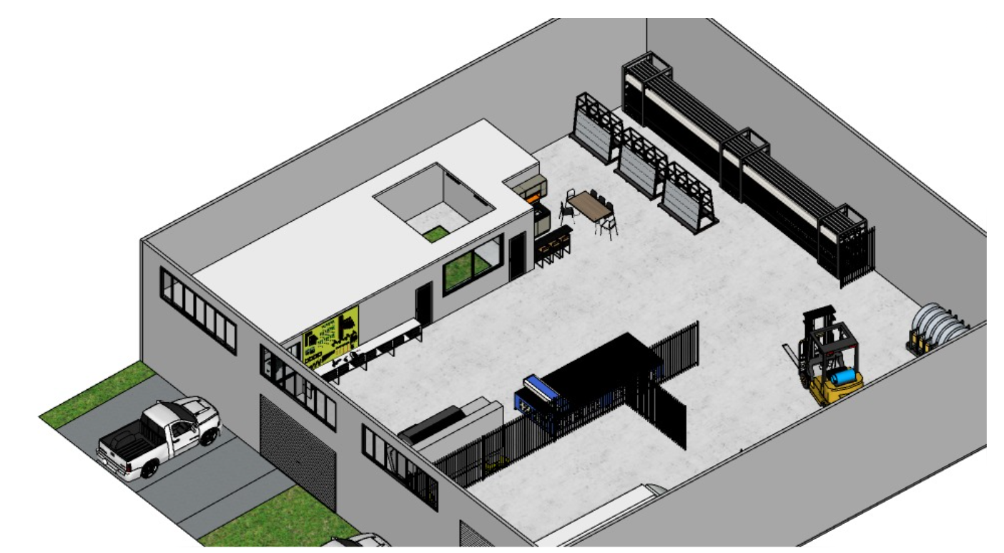
Fonte: Elaborada pelo autor (2025)

No que se refere às projeções financeiras, o estudo considera um horizonte de dez anos (2026–2035). O primeiro ano de operação (2026) corresponde à fase de consolidação do negócio e de aquisição de clientela, apresentando faturamento inicial moderado. A partir do segundo ano (2027), o empreendimento atinge maturidade operacional, com crescimento médio de 8,5% ao ano, resultado da ampliação da base de clientes e do aumento gradual da demanda regional por aço inoxidável. Essa taxa de crescimento foi estimada com base na pesquisa de mercado e nas tendências de expansão observadas no setor metalúrgico.

4.2 Comparativo entre os regimes de Lucro Presumido e Lucro Real
A escolha do regime tributário tem impacto direto na rentabilidade e na sustentabilidade financeira do empreendimento. Para identificar qual modelo se mostra mais vantajoso para o negócio, foi realizado um comparativo entre os regimes de Lucro Presumido e Lucro Real, considerando a projeção de faturamento e despesas para o período de 2026 a 2035.
A Tabela 1 apresenta o total de impostos pagos em cada ano, calculado de acordo com a simulação financeira elaborada para o projeto.
Tabela 1: Comparativo entre Regimes Tributários
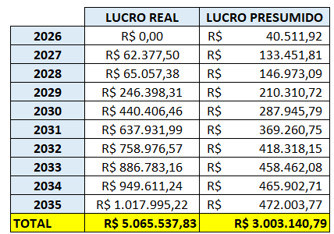
Fonte: Elaborada pelo autor (2025)

A análise dos resultados evidencia que o regime de Lucro Presumido apresenta menor carga tributária total, com desembolso acumulado de aproximadamente R$ 3,0 milhões ao longo de dez anos, contra aproximadamente R$ 5,0 milhões pagos no Lucro Real. Essa diferença de cerca de R$ 2 milhões representa uma economia fiscal média de 40% no período, tornando o Lucro Presumido mais vantajoso no contexto atual do projeto.
Nos primeiros anos de operação, essa vantagem é ainda mais significativa, pois o Lucro Presumido oferece simplicidade contábil e previsibilidade financeira, fatores essenciais para empreendimentos em fase inicial. O modelo reduz o impacto tributário sobre o fluxo de caixa e contribui para uma maior margem líquida durante a consolidação da empresa.
Embora o Lucro Real possa se tornar interessante em cenários de faturamento elevado e custos dedutíveis mais expressivos, a estrutura da empresa proposta de porte médio e com operações de revenda e beneficiamento se enquadra melhor nas condições do Lucro Presumido, tanto pela carga fiscal reduzida quanto pela gestão tributária simplificada.

4.3 Análise financeira dos indicadores de viabilidade
Com base nas projeções de investimento, custos, receitas e tributos obtidos nas etapas anteriores, foi realizada a análise dos principais indicadores financeiros de viabilidade econômica do projeto. O objetivo é verificar se o investimento apresenta retorno atrativo quando comparado à Taxa Mínima de Atratividade (TMA), definida em 1,89% ao mês, equivalente a 25,19% ao ano. Essa taxa reflete o custo de oportunidade do capital, a inflação média do período e o risco associado ao setor de metais industriais.
A avaliação foi desenvolvida a partir do fluxo de caixa projetado para o período de 2025 a 2035, considerando o regime de Lucro Presumido, que se mostrou o mais vantajoso tributariamente conforme a análise anterior. A partir desses dados, foram calculados o Valor Presente Líquido (VPL), a Taxa Interna de Retorno (TIR), o Índice de Lucratividade (IL) e o Payback Descontado, indicadores amplamente utilizados em estudos de viabilidade econômica.
Os resultados obtidos estão apresentados na Tabela 2:

Tabela 2: Indicadores financeiros de viabilidade do projeto
Indicador | Resultado | Interpretação
Valor Presente Líquido (VPL) | R$  413.902,94 | O VPL positivo indica que o projeto é economicamente viável e gera valor acima da TMA estabelecida.
Taxa Interna de Retorno (TIR) | 28,6% ao ano | Superior à TMA de 25,19%, confirmando a atratividade do investimento.
Lucratividade (IL) | 1,38 | Para cada R$ 1,00 investido, o projeto retorna R$ 1,38, demonstrando eficiência econômica.
Payback Descontado | 7 anos e 2 meses | O investimento é recuperado antes do final do horizonte de análise, reforçando a sustentabilidade do projeto.
Fonte: Elaborada pelo autor (2025)

4.4 Análise de sensibilidade
Após obter os valores dos indicadores, é possível realizar uma análise de sensibilidade (Tabela 3), utilizando a variável: custo da aquisição do material (aço inoxidável). Afim de identificar a influência dessa variável sobre o desempenho econômico e se a atividade apresentaria condições financeiras favoráveis em cenários diferentes.

Tabela 3: Análise de sensibilidade financeira
Indicador | Cenário de alta | Cenário atual | Cenário de queda
VPL (R$) | -103.621,90 | 413.902,94 | 967.385,10
TIR (%) | 23,7 | 28,6 | 35,9
Custo (%) | + 5 | - | - 5
Fonte: Elaborada pelo autor (2025)

4.5 Análise comparativa e discussão
Com base nas projeções realizadas, o empreendimento apresentou indicadores econômicos positivos, já que apresentou Taxa Interna de Retorno (TIR) superior à Taxa Mínima de Atratividade (TMA). O Valor Presente Líquido (VPL) positivo, o Indice de Lucratividade (IL) maior que 1 e PayBack Descontado (PBD) menor que 10 anos confirmam que o projeto é lucrativo e capaz de remunerar o capital investido de forma satisfatória.
De modo geral, a análise reforça que o projeto é tecnicamente viável e financeiramente atrativo, combinando uma estrutura física bem planejada, um modelo de operação eficiente e uma estratégia tributária adequada ao porte da empresa. Esses fatores, quando integrados, asseguram a rentabilidade e o potencial de crescimento sustentável do empreendimento.

5. Conclusão
O presente estudo teve como finalidade avaliar a viabilidade econômica da implantação de um empreendimento voltado à comercialização e beneficiamento de chapas, tubos e bobinas em aço inoxidavel na cidade de Goiânia – GO. A análise combinou aspectos financeiros, tributários e estruturais, buscando determinar a rentabilidade do investimento e sua sustentabilidade no longo prazo.
A análise comparativa realizada ao longo do estudo evidenciou que o projeto de implantação da empresa apresenta viabilidade econômica e operacional dentro dos parâmetros estabelecidos. Apresentando VPL de R$413.902,94, TIR de 28,60%, IL de 1,38 e PBD de 7 anos e 2 meses.
A análise de sensibilidade mostra que o custo do aço inoxidável influencia diretamente a viabilidade do projeto. Com aumento de custos, o VPL torna-se negativo e a TIR diminui, indicando risco ao retorno esperado. No cenário atual, o investimento permanece viável, enquanto a redução dos custos melhora significativamente os indicadores financeiros. Conclui-se que o projeto é sensível às variações de preço da matéria-prima, reforçando a importância de uma boa gestão de compras.
A análise tributária evidenciou que o regime de Lucro Presumido é o mais vantajoso nas condições avaliadas, oferecendo menor carga fiscal e maior previsibilidade financeira durante os primeiros anos de operação. Essa escolha contribui para o equilíbrio do fluxo de caixa e para a consolidação da empresa em um mercado competitivo.
A localização do galpão, no Setor Santos Dumont, em Goiânia, representa outro fator determinante para o sucesso do projeto. Sua proximidade com vias estratégicas, como a Avenida Anhanguera, a Perimetral Norte e a GO-070, quando combinada com o layout desenvolvido para a movimentação dos materiais, facilita a logística operacioal e reduz os custos de transporte, ampliando o alcance comercial e a eficiência operacional.
Dessa forma, conclui-se que o projeto de implantação da revenda e beneficiadora de aço inoxidável é economicamente rentável e favoravelente bem posicionada, apresentando dados financeiros para sua implementação. O empreendimento combina planejamento financeiro consistente, estrutura física adequada e análise de gestão tributária, configurando-se como uma oportunidade de investimento para o setor metalúrgico do Centro-Oeste.
Além de confirmar a viabilidade do investimento, este estudo reforça a importância da análise de viabilidade econômica como ferramenta essencial na tomada de decisão empresarial, contribuindo para a redução de riscos, a otimização de recursos e a maximização dos resultados em projetos industriais.

- Referências Bibliográficas
- ABINOX – Associação Brasileira do Aço Inoxidável. Relatório setorial do aço inoxidável no Brasil. São Paulo, 2022. Disponível em: https://papodeinox.com.br/producao-de-aco-inox-cresce-no-mundo-em-2024-mas-brasil-registra-queda. Acesso em: 6 nov. 2025.
- APERAM SOUTH AMERICA. Relatório de Sustentabilidade 2023. Timóteo: Aperam, 2023. Disponível em: https://brasil.aperam.com. Acesso em: 6 nov. 2025.
- CASAROTTO FILHO, N.; KOPITTKE, B. Análise de Investimentos – Manual para Solução de Problemas e Tomadas de Decisão. São Paulo: Atlas/GEN, 2020. Acesso em: 25 nov. 2025.
- CNI – Confederação Nacional da Indústria. Análise da CNI revela aumento nas importações de produtos industriais: CNI, 2023. Disponível em: https://www.capitalnews.com.br/nacional/analise-da-cni-revela-aumento-nas-importacoes-de-produtos-industriais. Acesso em: 6 nov. 2025.
- CNI – Confederação Nacional da Indústria. Custo de transporte de cargas CNI, 2023. Disponível em https://neofeed.com.br/economia/custo-de-transporte-de-cargas.Acesso em: 6 nov. 2025.
- CODE GO – Companhia de desenvolvimento Economico de Goiás. Plano estrategico 2022 - 2024, 2022. Disponível em https://www.codego.com.br/wp-content/uploads/2023/09/Plano-Estrategico-2022-2024.pdf. Acesso em: 6 nov. 2025.
- FIEG – Federação das Indústrias do Estado de Goiás. Fieg e Governo de Goiás apostam na eficiência energética para impulsionar competitividade industrial. Goiânia: FIEG, 2024. Disponível em: https://fieg.com.br/noticias/fieg-e-governo-de-goias-apostam-na-eficiencia. Acesso em: 6 nov. 2025.
- GITMAN, Lawrence J. A DINÂMICA DAS FINANÇAS CORPORATIVAS NA GESTÃO EMPRESARIAL MODERNA. Revista de administração e ciencias contabeis. Acesso em: 6 nov. 2025.
- GOOGLE. Rua 38 - Jardim Nova Esperança. : Google Maps. 2025. Disponível em: https://www.google.com/maps/place/Rua+38+-+Jardim+Nova+Esperanca+74463-750. Acesso em: 06 jnov. 2025.
- IBGE – Instituto Brasileiro de Geografia e Estatística. Indústria goiana alcança maior crescimento anual em 13 anos. Brasília: IBGE, 2024. Disponível em: https:// https://goias.gov.br/governo/industria-goiana-alcanca-maior-crescimento-anual-em-13-anos. Acesso em: 6 nov. 2025.
- INSTITUTO AÇO BRASIL. Industria do aço em numeros. São Paulo. Disponivel em: https://www.acobrasil.org.br/site/wp-content/uploads/2024/06/Mini_anuario_2024_AcoBrasil.pdf Acesso em: 6 nov. 2025.
- LIRA, A. C. Q.; SILVA, A. E. S. Estudo de viabilidade econômico-financeira aplicado a um projeto de investimento. RECIMA21 – Revista Científica Multidisciplinar, v. 6, n. 1, 2025. Disponível em: https://www.researchgate.net/publication/389361318_ESTUDO_DE_VIABILIDADE_ECONOMICO-FINANCEIRA_APLICADO_A_UM_PROJETO_DE_INVESTIMENTO.Acesso em: 24 out. 2025.
- SENAI – Serviço Nacional de Aprendizagem Industrial. Centro de Tecnologia da Indústria - SENAI CETIQT. Brasília: SENAI, 2024. Disponível em https://static.portaldaindustria.com.br/media/filer_public/9e/b1/9eb1c645-83e1-4d38-b5e1-45cbb8f8bac8/relatorio_de_gestao_24_02_2025_pdf. Acesso: 6 nov. 2025.
- SEBRAE – Serviço Brasileiro de Apoio às Micro e Pequenas Empresas. Tendencias de Merdaco para 2023 Brasília: SEBRAE, 2022. Disponível: https://sebrae.com.br/sites/PortalSebrae/ufs/df/sebraeaz/tendencias-de-mercado-para-2023. Acesso em: 6 nov. 2025.
- SEBRAE – Serviço Brasileiro de Apoio às Micro e Pequenas Empresas. Beneficio para a sua empresa conheca o fluxo de caixa projetado Brasília: 2021. Disponível em: https://sebrae.com.br/sites/PortalSebrae/artigos/beneficio-para-a-sua-empresa-conheca-o-fluxo-de-caixa-projetado. Acesso em: 6 nov. 2025.
- SEBRAE – Serviço Brasileiro de Apoio às Micro e Pequenas Empresas. Como saber se minha ideia de negócio é financeiramente viável? Brasília: SEBRAE, 2021. Disponível em: https://api-lai.sebrae.com.br/ArquivosPortalLai/Nacional/Presta. Acesso em: 6 nov. 2025.
- TOPINVEST. Risco de crédito: o que é, como funciona e importância. São Paulo, Topinvest, 2025. Disponível em: https://www.topinvest.com.br/risco-de-credito/. Acesso em: 6 nov. 2025.

